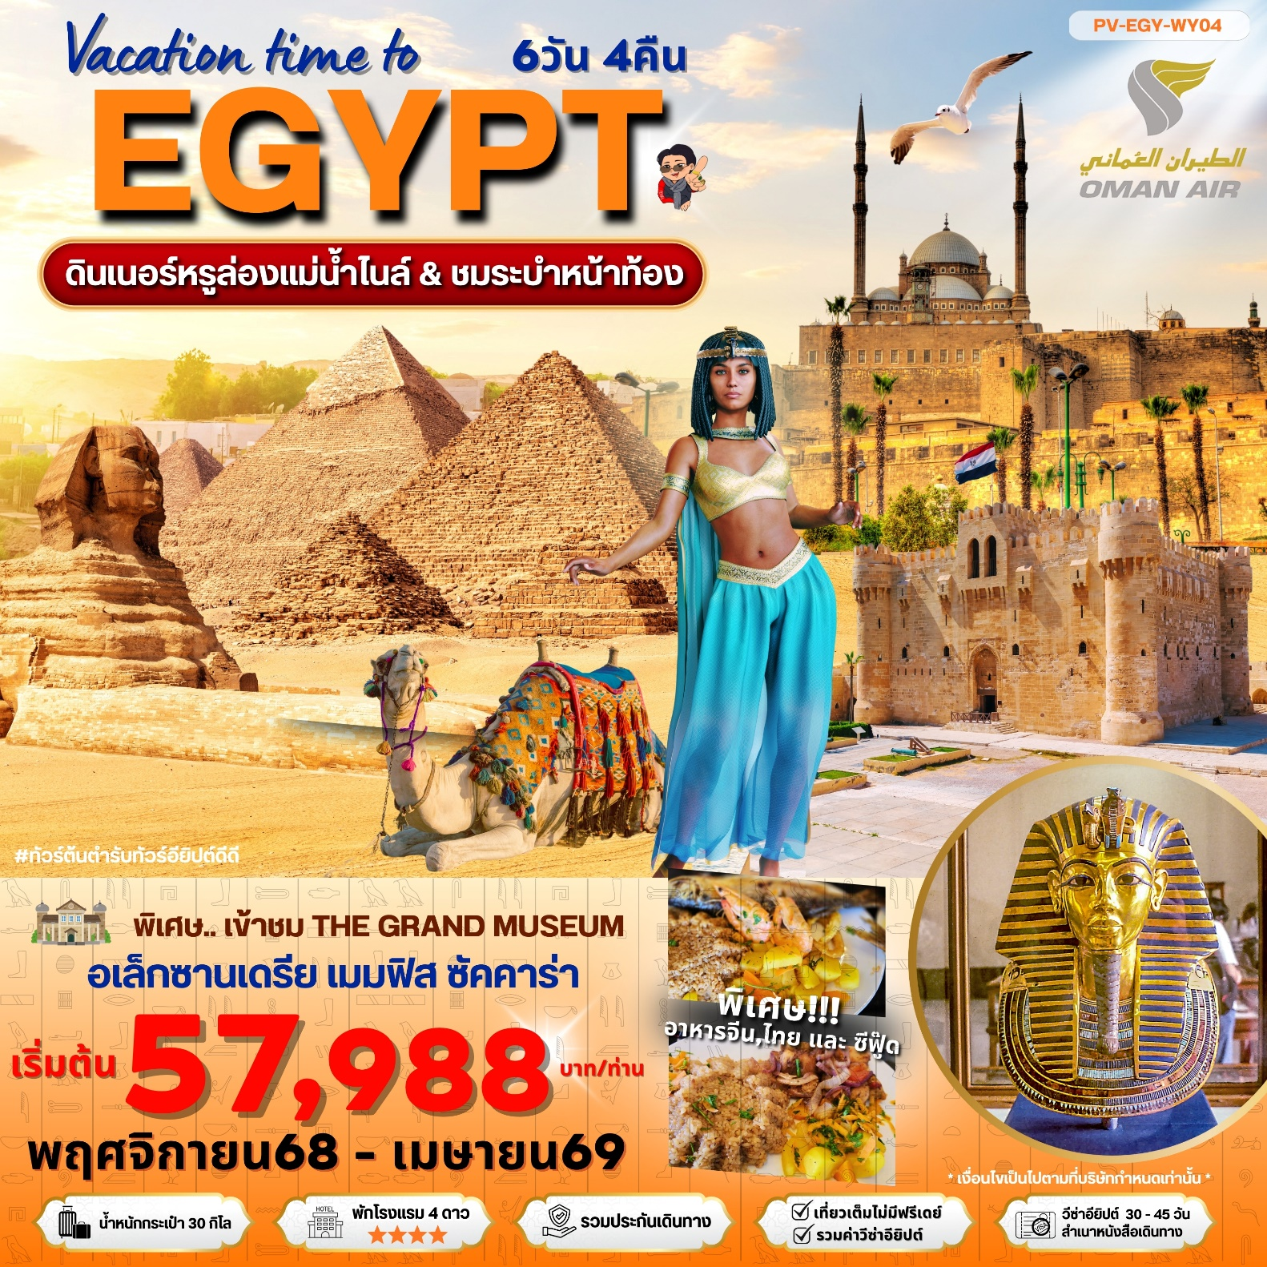

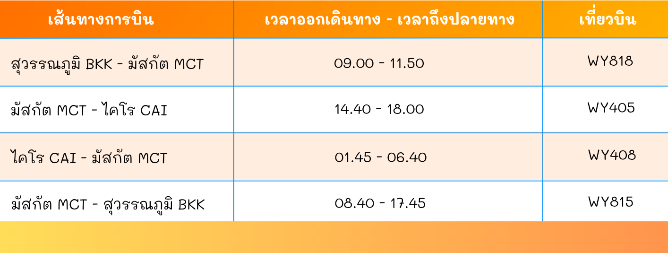

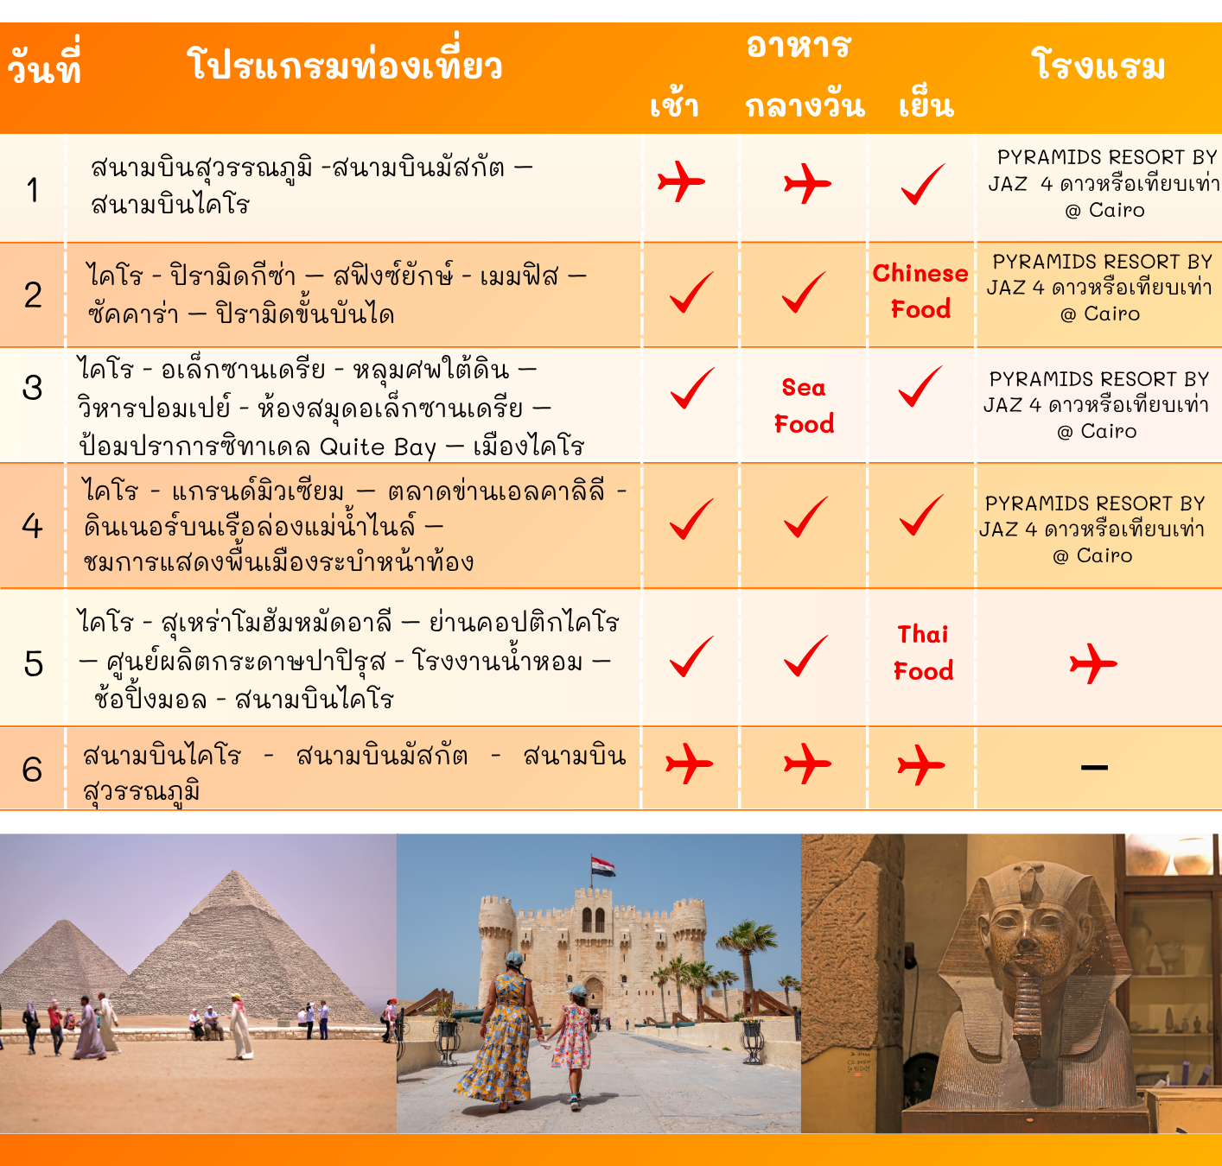

รายละเอียดโปรแกรม

วันแรก : สนามบินสุวรรณภูมิ -สนามบินมัสกัต – สนามบินไคโร

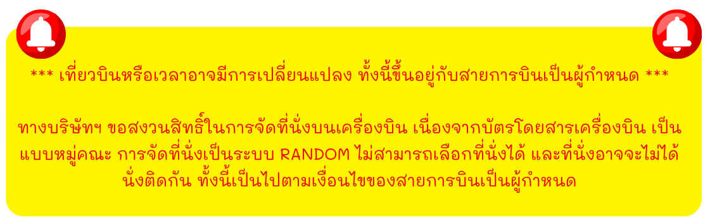
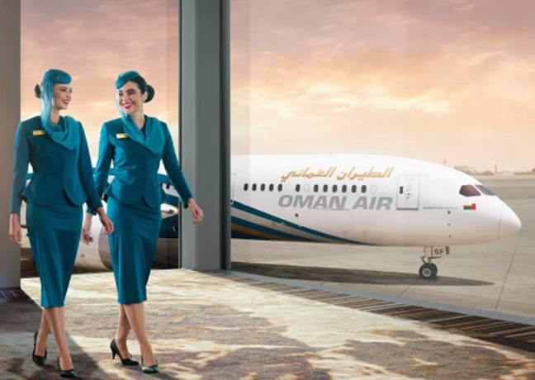
05.30 น. คณะผู้เดินทางพร้อมกัน ณ สนามบินสุวรรณภูมิ อาคารผู้โดยสารขาออกระหว่างประเทศ ชั้น 4 ประตูทางเข้าที่ 4 เคาน์เตอร์สายการบินโอมาน แอร์ ซึ่งมีเจ้าหน้าที่บริษัทฯ คอยให้การต้อนรับพร้อมอำนวยความสะดวกด้านสัมภาระแก่ท่าน

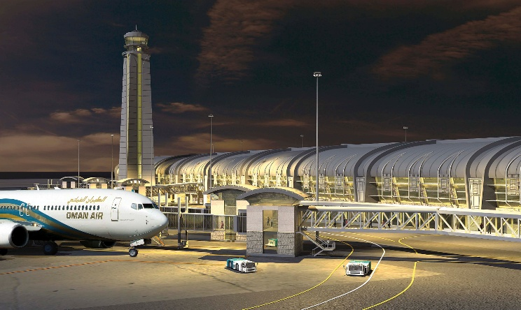
09.00 น. ออกเดินทางโดยสายการบิน โอมาน แอร์ เที่ยวบินที่ “WY 818 (บริการอาหารและเครื่องดื่มบนเครื่องพร้อมสิ่งอำนวยความสะดวกความบันเทิงครบครัน)
11.50 น. เดินทางถึงท่าอากาศยานมัสกัต ประเทศโอมาน เพื่อแวะเปลี่ยนเครื่อง
14.40 น. ออกเดินทางโดยสายการบิน โอมาน แอร์ เที่ยวบินที่ “WY 405
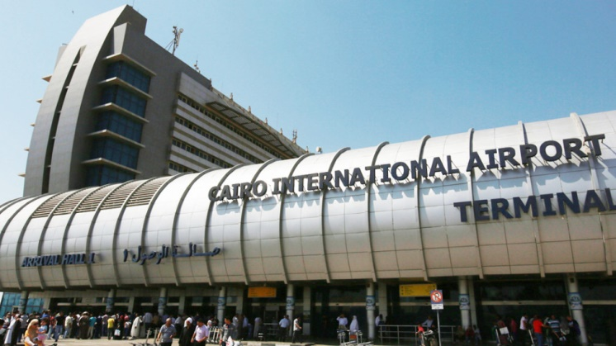
18.00 น. ถึงสนามบินนานาชาติกรุงไคโร เจ้าหน้าที่บริการด้าน VISA คอยอำนวยความสะดวกแก่คณะทัวร์ (เวลาท้องถิ่นช้ากว่าประเทศไทย 4 ชั่วโมง) หลังจากผ่านพิธีการตรวจคนเข้าเมือง และศุลกากรแล้ว รับสัมภาระกระเป๋าเดินทางและทำธุรส่วนตัว นำท่านขึ้นรถบัสปรับอากาศ นำท่านเดินทางสู่ตัวเมือง เมืองไคโร
ค่ำ รับประทานอาหารค่ำ ณ ภัตตาคารอาหารท้องถิ่น
นำท่านเข้าสู่ที่พัก PYRAMIDS RESORT BY JAZ 4 ดาวหรือเทียบเท่า @ CAIRO
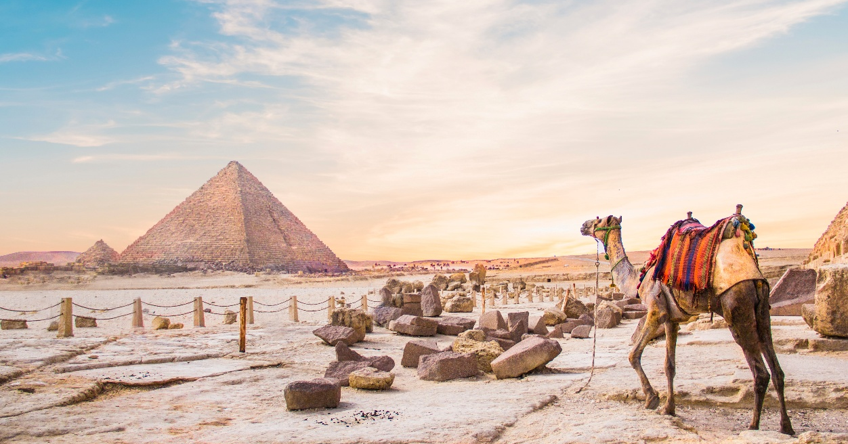
วันที่สอง

- ไคโร - ปิรามิดกีซ่า
- สฟิงซ์ยักษ์
- เมมฟิส – ซัคคาร่า
- ปิรามิดขั้นบันได

เช้า รับประทานอาหารเช้า ณ ห้องอาหารของโรงแรม
นำท่านชม มหาพีระมิดกีซา หรือ THE GREAT PYRAMID OF GIZA อายุเก่าแก่กว่า 5,000 ปี ได้รับการยกย่องว่าเป็น 1 ใน 7 สิ่งมหัศจรรย์ของโลก เป็นสถานที่ฝังพระศพของเมืองเลโทโพลิสโบราณ (ปัจจุบันคือกรุงไคโร) ครอบคลุมพื้นที่ 2,000 ตร.ม. บนที่ราบสูงทางทิศตะวันออกเฉียงใต้ เป็นที่ตั้งของมหาปิรามิด 3 องค์ ซึ่งองค์ฟาโรห์แห่งอียิปต์โบราณสร้างขึ้นเพื่อฝังพระศพของพระองค์เอง นับเป็นสิ่งก่อสร้างที่ยิ่งใหญ่และเก่าแก่ที่สุดของโลก ใช้เวลาก่อสร้างทั้งสิ้นประมาณ 30 ปี สร้างจากแท่งหินขนาดใหญ่ แต่ละก้อนหนักกว่า 2 ตัน หินแต่ละก้อนวางชิดติดกันแบบแนบสนิท แม้แต่กระดาษก็สอดไม่ผ่าน ให้ท่านได้ชมความยิ่งใหญ่ของสิ่งก่อสร้างที่แสนมหัศจรรย์ ท่านจะพบกับพีระมิดที่กีซ่ามีอยู่สามหลังใหญ่ ๆ ดังนี้คือ โดยเรียงจากขวาไปซ้าย

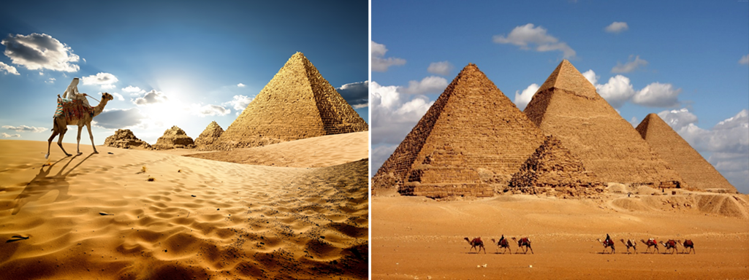
• พีระมิดของฟาโรห์คูฟู KHUFU เป็นพีระมิดที่สูงที่สุด เดิมมีความสูง 146 เมตร ปัจจุบันสูง 138 เมตร เพราะส่วนยอดได้พังทลายไปบ้างจึงทำให้เตี้ยลงกว่าเดิมเล็กน้อย ฟาโรห์คูฟูเป็นฟาโรห์องค์ที่ 2 แห่งราชวงศ์ที่ 4 (2589-2566 ก่อน ค.ศ.)

• พีระมิดของฟาโรห์คาเฟร่ KHAFRE เดิมมีความสูง 143 เมตร ปัจจุบันสูง 136 เมตร ฟาโรห์คาเฟร่เป็นลูกชายของฟาโรห์คูฟูค ส่วนรูปแกะสลักหินที่มีลำตัวเป็นสิงโต มีศีรษะและใบหน้าเป็นมนุษย์ คือ สฟิงซ์ที่เชื่อว่าแกะสลักเป็นพระพักตร์ของฟาโรห์คาเฟรเจ้าของพีระมิดหลังนี้

• พีระมิดของฟาโรห์เมนคูเร MENKAURE มีขนาดเล็กที่สุด มีความสูง 65 เมตรและมีพีระมิดของราชินีอีกสามหลัง ฟาโรห์เมนคูเร คือลูกชายของฟาโรห์คาเฟรและเป็นหลานของฟาโรห์คูฟู)

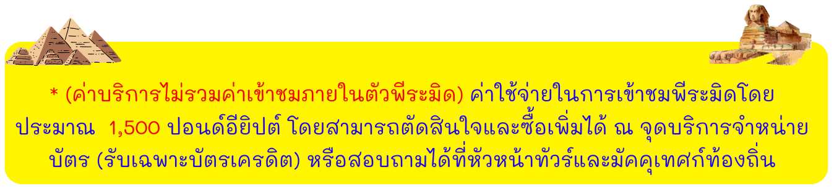

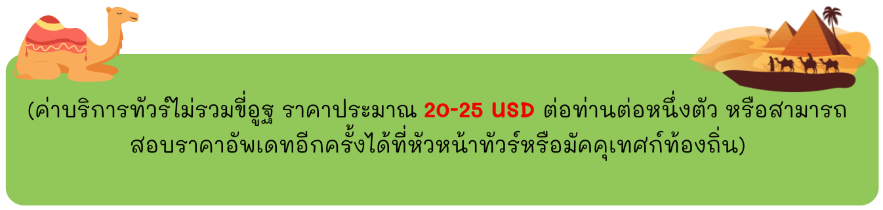
จากนั้นนำท่านเดินทางสู่บริเวณลานชมวิว Panorama ท่านจะได้เห็นวิวปิรามิดในมุมกว้าง และเห็นปิรามิดเรียงตัวกันทั้ง 3หลัง ให้ท่านได้ถ่ายภาพตามอัธยาศัย หรือท่านสามารถ ขี่อูฐ ชมทิวทัศน์รอบๆโดยมีหมู่ปีรามิดเป็นฉากหลัง อิสระเดินเที่ยวตามอัธยาศัย

จากนั้นนำท่านเดินทางถ่ายภาพด้านหน้า มหาสฟิงซ์ (THE GREAT SPHINX OF GIZA) (ใช้ระยะเวลาเดินทางประมาณ 10 นาที) มหาสฟิงซ์ ตั้งอยู่ด้านหน้าของพีระมิดคาเฟร่ ซึ่งเป็นส่วนหนึ่งของหมู่พีระมิดแห่งกีซา และยังถือเป็นสฟิงซ์ที่มีขนาดใหญ่ที่สุดในโลก แกะสลักจากเนินหินธรรมชาติเพียงก้อนเดียว มีส่วนหัวเป็นพระพักตร์ของฟาโรห์และลำตัวเป็นสิงโต มี หน้าที่เปรียบเสมือนเป็นตัวแทนของกษัตริย์ และมีพลังพิเศษเพื่อปกป้องพระศพและทรัพย์สมบัติที่อยู่ภายในพีระมิด

เที่ยง รับประทานอาหารกลางวัน ณ ภัตตาคารอาหารท้องถิ่น
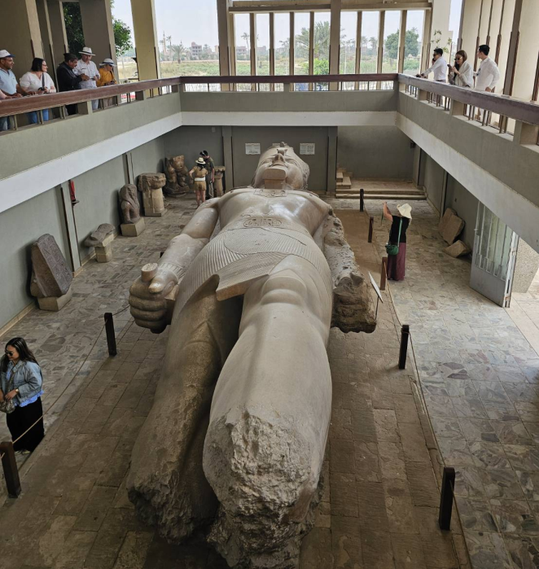
นำท่านเดินทางสู่ เมืองเมมฟิส (MEMPHIS) เมืองหลวงเก่าแก่แห่งแรกในยุคอียิปต์โบราณกว่า 5,000 ปี เป็นเมืองที่ได้รับการบันทึกในประวัติศาสตร์ว่ามีความสำคัญ ในการรวมอียิปต์บนและอียิปต์ล่างให้เป็นหนึ่งเดียวกันโดยกษัตริย์เมนา ปฐมกษัตริย์แห่ง ราชวงศ์ที่ 1 นำท่านเข้าชม OPEN AIR MUSUEM ที่นี่ท่านจะได้ชมรูปแกะสลักขนาดยักษ์ด้วยหินอลาบาสเตอร์ของฟาโรห์ราม เสสที่ 2 อีกด้วย (ใช้เวลาเดินทางประมาณ 1 ชั่วโมง)

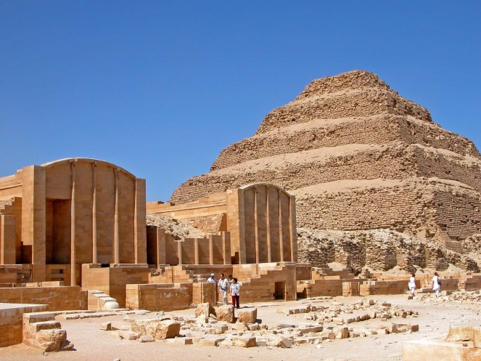
จากนั้นนำชม เมืองโบราณซัคคารา (SAKKARA) พีระมิดขั้นบันไดกษัตริย์ซอเซอร์ (STEP PYRAMID OF DJOSER) อันเป็นพีระมิดแห่งแรกของอียิปต์ ใช้เป็นสถานที่ ฝังพระศพของกษัตริย์ซอเซอร์ และเป็นต้นแบบของพีระมิดในยุคต่อมา

ค่ำ รับประทานอาหารค่ำ ณ ภัตตาคารอาหารจีน
นำท่านเข้าสู่ที่พัก Pyramids Resort by JAZ HOTEL 4 ดาว หรือเทียบเท่า @ Cairo

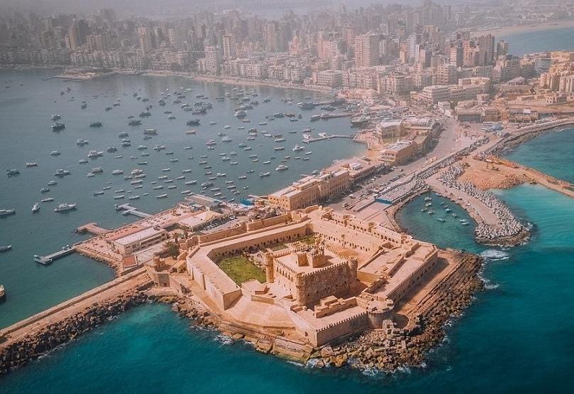
วันที่สาม

- ไคโร
- อเล็กซานเดรีย
- หลุมศพใต้ดิน
- วิหารปอมเปย์
- ห้องสมุดอเล็กซานเดรีย
- ป้อมปราการซิทาเดล Quite Bay
- เมืองไคโร

เช้า รับประทานอาหารเช้า ณ ห้องอาหารของโรงแรม
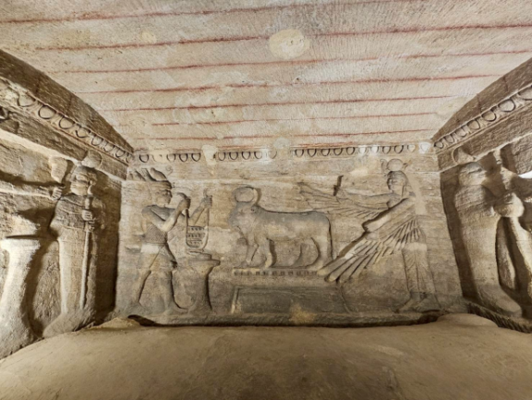
นำท่านเดินทางสู่ เมืองอเล็กซานเดรีย (Alexandria) เมืองสำคัญในสมัยโรมันปกครองอียิปต์ ที่ใหญ่เป็นอันดับ2 ของประเทศรองจากกรุงไคโร ตั้งอยู่ทางเหนือสุดของอียิปต์ริมฝั่งทะเลเมดิเตอร์เรเนียน ใกล้กับปากแม่น้ำไนล์ เดิมทีเป็นหมู่บ้านประมงเล็กๆ ที่มีชื่อว่า ราคอนดาห์ เมื่อ 332 ปีก่อนคริสตกาล พระเจ้าอเล็กซานเดอร์มหาราชเดินทางมาพบจึงโปรดให้มีการปรับปรุงขยายเมืองเพื่อสร้างเป็นเมืองหลวงและตั้งชื่อให้คล้องจองกับชื่อของพระองค์ยังเป็นสถานที่สำคัญในตำนานรักอันยิ่งใหญ่ของพระนางคลีโอพัตราอีกด้วย(ใช้เวลาเดินทางประมาณ 3 ชั่วโมง)
นำท่านเข้าชม หลุมฝังศพใต้ดินแห่งอเล็กซานเดรีย (CATACOMBS) เป็น 1 ใน 7 สิ่งมหัศจรรย์ แห่งโลกยุคกลางเป็นสุสานของชาวโรมันในอดีต มีทั้งหมดสามชั้น ชั้นที่ 1 ใช้สำหรับการลำเลียงโลงและศพ ชั้นที่ 2 ใช้เป็นที่ฝังศพ และชั้นที่ 3 ใช้เป็นสถานที่รวมญาติและเพื่อรำลึกถึงผู้ตาย โดยมีการเลี้ยงสังสรรค์กันทั้งวัน ซึ่งเล่ากันว่าตอนที่นักโบราณคดีค้นพบที่นี่เป็นครั้งแรก บนโต๊ะยังมีขวดไวน์และจานวางอยู่
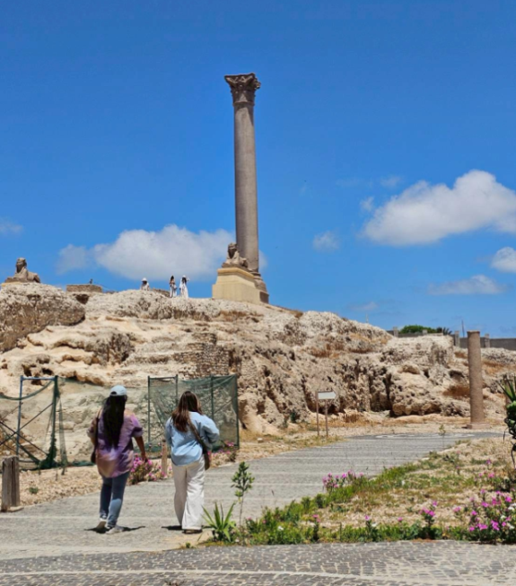
นำท่านชม เสาปอมเปย์ (POMPEY’S PILLAR) สิ่งสำคัญโบราณในสมัยโรมัน ปกครองอียิปต์ที่แสดงถึงการฉลองชัยชนะของชาวโรมัน เป็นเสาหินแกรนิตสีแดงสูง 27 เมตร หัวเสาประดับด้วยลวดลายคอรินเทรียน ซึ่งถือว่าเป็นเสาหินที่ใหญ่ที่สุดเท่าที่เคยสร้างขึ้นมา เชื่อกันว่าเสาแห่งนี้ได้ชื่อมาจาก ปอมเปย์ ซึ่งเป็นเพื่อนสนิทของจูเลียสซีซ่า ผู้นำที่ยิ่งใหญ่แห่งโรมัน ภายหลังทั้งสองได้กลายเป็นศัตรูกัน และปอมเปย์ก็ได้หลบหนีมายังเมืองอเล็กซานเดรีย ก่อนถูก ชาวอิยิปต์ฆ่าตาย จูเลียสซีซาร์จึงได้ทำพิธีเผาศีรษะของปอมเปย์ที่เสาแห่งนี้ ปัจจุบันนี้เหลือเพียงเสาแบบกรีกตั้งอยู่อย่างโดดเด่นกับสฟิงซ์อีกสองตัว
เที่ยง รับประทานอาหารกลางวัน ณ ภัตตาคาร (อาหารทะเล)
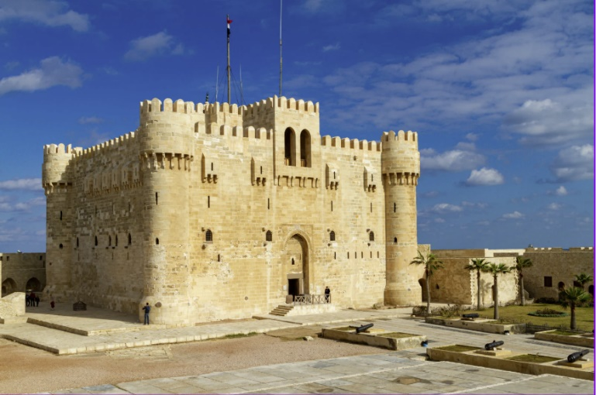
จากนั้น นำท่านผ่านชม ห้องสมุดแห่งอเล็กซานเดรีย (LIBRARY OF ALEXANDRIA) สถานที่รวบรวมเรื่องราวเกี่ยวกับประวัติศาสตร์ของอียิปต์ ที่มีนักโบราณคดีจากทั่วโลกมาค้นหาข้อมูลเกี่ยวกับเหตุการณ์ในอดีต ห้องสมุดนี้เคยถูกเผาในคริสต์ศตวรรษที่สี่ โดยใช้เวลาการสร้างใหม่ 12 ปีด้วยเงินทุน 220 ล้านเหรียญสหรัฐ

นำท่านเข้าชมภายใน ป้อมปราการซิทาเดล (CITADEL) ป้อมปราการโบราณที่ยังมีความสวยงาม ตั้งอยู่ริมชายฝั่งทะเลเมดิเตอร์เรเนียน ถูกสร้างขึ้นในคริสศตรรษที่ 15 อดีตใช้เป็นที่ตั้งของประภาคารฟารอส ซึ่งถือว่าเป็นหนึ่งในสิ่งมหัศจรรย์ของโลกยุคโบราณปัจจุบันเหลือเพียงส่วนที่เป็นฐานและได้มีรับการทะนุบำรุงต่อเติมจากสุลต่านเกย์ตเบย์

จากนั้นนำท่านเดินทางกลับสู่ กรุงไคโร (ใช้เวลาเดินทางประมาณ 3 ชั่วโมง)
ค่ำ รับประทานอาหารค่ำ ณ ภัตตาคาร
นำท่านเข้าสู่ที่พัก Pyramids Resort by JAZ HOTEL 4 ดาว หรือเทียบเท่า @ Cairo
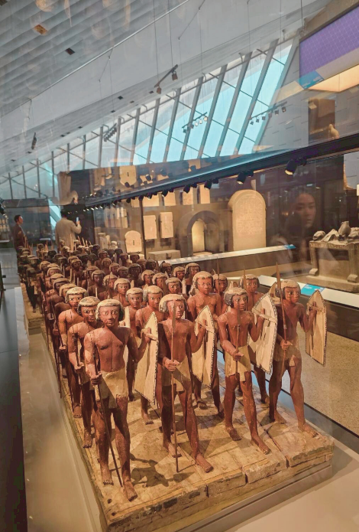
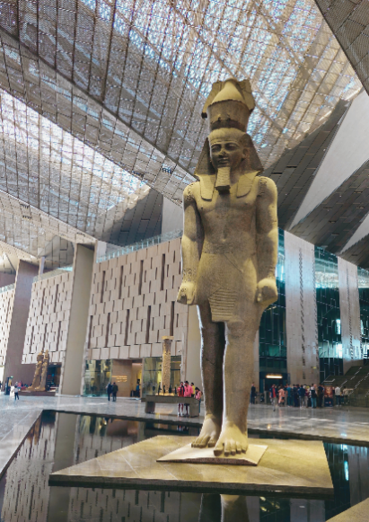
วันที่สี่

- แกรนด์มิวเซียม
- ตลาดข่านเอลคาลิลี
- ดินเนอร์บนเรือล่องแม่น้ำไนล์
- ชมการ แสดงพื้นเมืองระบำหน้าท้อง

เช้า รับประทานอาหารเช้า ณ ห้องอาหารของโรงแรม
หลังจากนั้นนำท่านเดินทางเข้า ชม แกรนด์อียิปต์มิวเซียม (The Grand Egyptian Museum) พิพิธภัณฑ์แห่งใหม่ ที่มี ขนาดใหญ่ที่สุดในโลก เริ่มต้นจากรูปปั้นของฟาโรห์แรเมเซสที่ 2 ขนาดยักษ์ที่จะยืนต้อนรับผู้เข้าชมอยู่ที่โถงใหญ่อันเป็นไฮไลต์สำคัญหนึ่งของที่นี่ และที่น่าตื่นเต้นที่สุดคงหนีไม่พ้นคอลเล็กชันโบราณวัตถุของตุตันคาเมนทั้งหมดที่ไม่เคยจัดแสดงที่ไหนกว่า 5,400 ชิ้น ซึ่งถูกขุดขึ้นมาโดย ฮาเวิร์ด คาร์เตอร์ นักโบราณคดีชาวอังกฤษในปี 1922 ซึ่งมีทั้งเสื้อผ้า รองเท้า หรือแม้แต่กางเกงใน! ที่จะทำให้เราได้ใกล้ชิดกับฟาโรห์ตุตันคาเมนมากขึ้น เพราะเขาได้นำวัตถุเหล่านั้นมาจัดแสดงพร้อมเล่าเรื่องราวที่เข้มข้นมากขึ้น

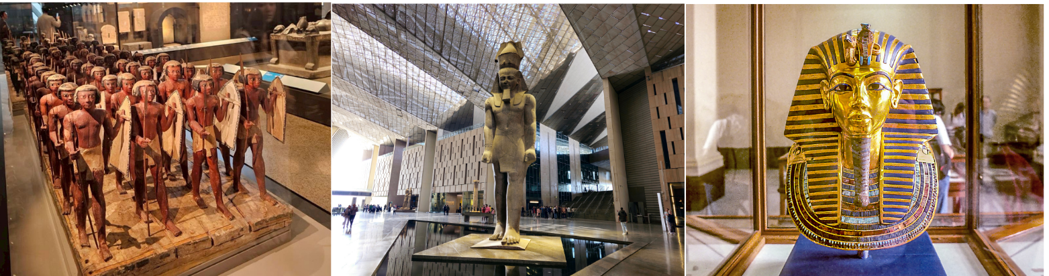

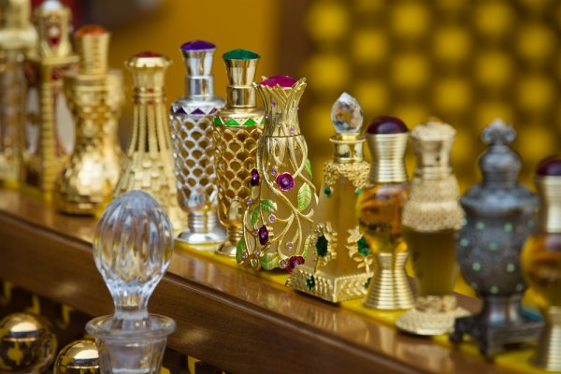
เที่ยง รับประทานอาหารกลางวัน ณ ภัตตาคาร จากนั้นนำท่านเดินทางสู่ ตลาดข่านเอลคาลิลี่ (KHAN EL KHALILI) ตลาดข่าน เอล คาลิลี่ (Khan El Khalili Bazaar ) ประเทศอียิปต์ เป็นตลาดสไตล์อาหรับโบราณ อายุกว่า 600 ปี ถูกสร้างขึ้นครั้งแรกในช่วงปลายศตวรรษที่ 14 (ค.ศ. 1382-1389) โดย Jaharkas al-Khalili เดิมทีพื้นที่ตรงนี้เป็นสุสานของราชวงศ์ฟาติมิด ต่อมาได้มีการเคลื่อนย้ายกระดูกและสร้างอาคารพาณิชย์ขึ้น ตลาดขายของพื้นเมืองและสินค้าที่ระลึกที่ใหญ่ที่สุดในกรุง ไคโร ท่านสามารถเลือกซื้อของพื้นเมืองสวยๆ มากมาย ไม่ว่าจะเป็นขวดน้ำหอมที่ทำด้วยมือ สินค้าต่างๆ เครื่องทองรูปพรรณ และเพชรพลอย ลวดลายแบบอาหรับ พรม และของที่ระลึกพื้นเมืองต่างๆ
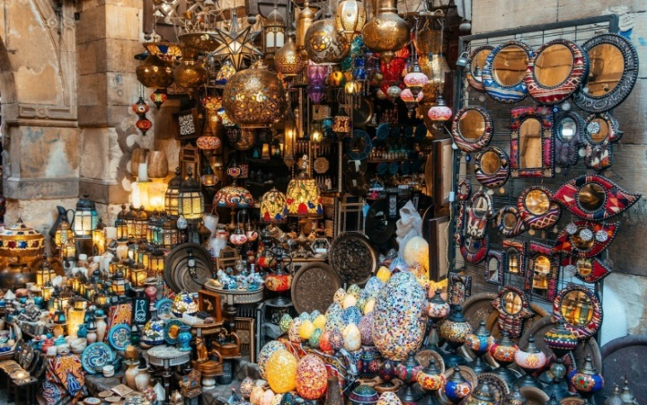
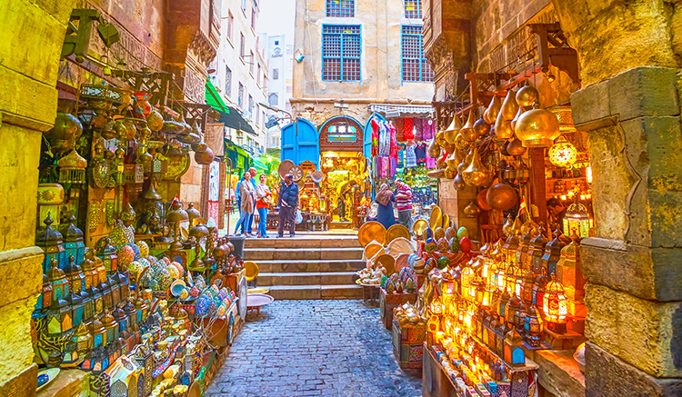

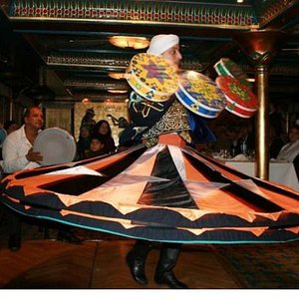
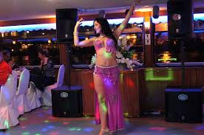

ค่ำ บริการอาหารเย็น ดินเนอร์บนเรือล่องแม่น้ำไนล์ พร้อมชมบรรยากาศสองฝั่งของแม่น้ำไนล์ และชมการแสดงระบำหน้าท้อง Belly Dance show และระบำกระโปรง ซึ่งเป็นการแสดงยอดนิยมของชาวอาหรับ : Open Buffet
นำท่านเข้าสู่ที่พัก Pyramids Resort by JAZ HOTEL 4 ดาว หรือเทียบเท่า @ Cairo
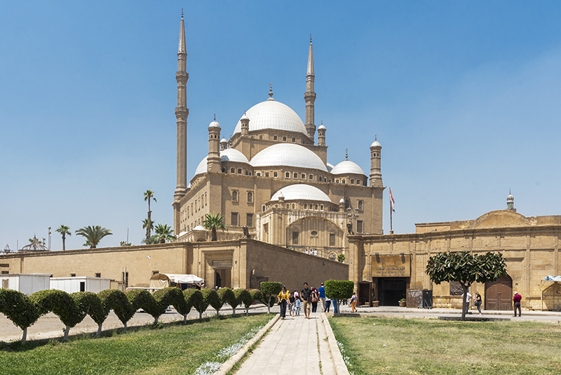
วันที่ห้า

- ไคโร
- สุเหร่าโมฮัมหมัดอาลี
- ย่านคอปติกไคโร
- ศูนย์ผลิตกระดาษปาปิรุส
- โรงงานน้ำหอม
- ช้อปปิ้งมอลล์
- สนามบินไคโร

เช้า รับประทานอาหารเช้า ณ ห้องอาหารของโรงแรม
นำท่านเดินทางเข้าชม สุเหร่า มูฮัมหมัด อาลี ปาชา (Mosque of Muhammad Ali Pasha) เป็นอาคารทรงสี่เหลี่ยม สถาปัตยกรรมยุคออตโตมาน มีหอมินาเรต์หรือหอเรียกสวดเป็นเสาสูงรูปแปดเหลี่ยม มี Blue Mosque ที่อิสตันบูลเป็นต้นแบบด้านนอกมีหอนาฬิกา
สุเหร่าแห่งนี้สร้างขึ้นเมื่อ ปี ค.ศ. 1830 โดย “มูฮัมหมัด อาลี ปาชา” ซึ่งเป็นผู้นำเอาความเจริญสมัยใหม่มาสู่ประเทศอียิปต์ โดยใช้เวลาสร้างถึง 18 ปีลักษณะเป็นสุเหร่าใหม่มาก สร้างบนพื้นที่สี่เหลี่ยมจัตุรัส กว้างด้านละ 41 เมตร มีกลุ่มโดมหรือหลังคากลมซ้อนกันลดหลั่นลงมาแบบตุรกี (Turkish style) โดมใหญ่สุดที่อยู่ตรงกลางนั้น สูงถึง 52 เมตร มีเส้นผ่าศูนย์กลาง 21 เมตร และถูกรายล้อม ไปด้วยหลังคากึ่งโดมใหญ่เล็กหลายลูก ทั้งนี้สุเหร่านี้สร้างในพื้นของป้อมซิทาเดล (Citadel) ซึ่งเป็นป้อมปราการที่สร้างขึ้นเพื่อปกป้องกรุงไคโรในระหว่างสงครามครูเสด คนอียิปต์เรียกป้อมปราการนี้ว่า Al-Qala’a Al-Gabal (หรือ Al-Burge) หมายถึง ป้อมปราการที่อยู่บนยอดเขา บริเวณที่ก่อสร้างซิทาเดลเป็นชัยภูมิที่เหมาะสมเพราะเป็นจุดที่สามารถมองเห็นกรุงไคโรได้ทั้งเมืองและยากต่อการที่ศัตรูจะบุกเข้าโจมตี ซิทาเดลมีบริเวณกว้างและตั้งอยู่ภายในกำแพงที่แข็งแกร่ง

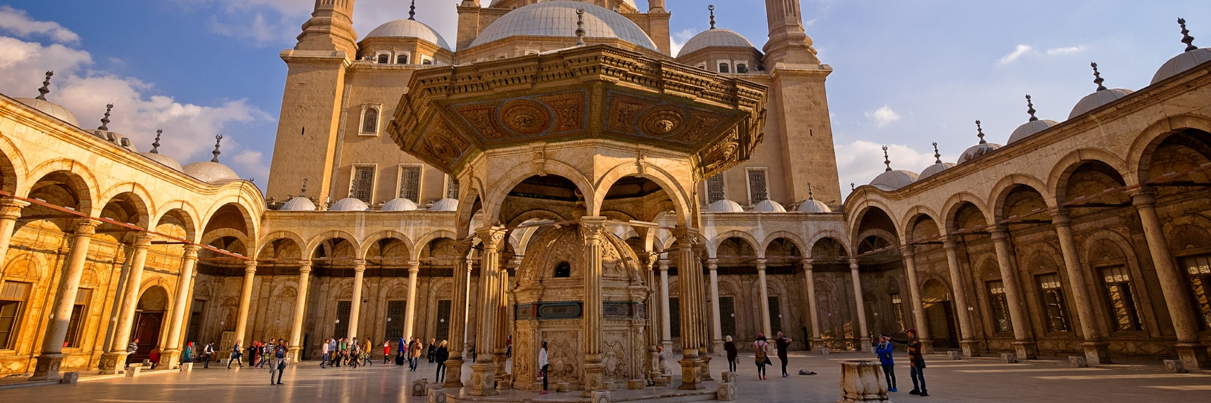

นำท่านเที่ยวชม ย่านคอปติกไคโร เป็นส่วนหนึ่งของเมืองเก่าไคโร เดินเที่ยวเล่นลัดเลาะตามตรอกซอกซอยเล็ก ๆ คดเคี้ยวเหมือนเขาวงกตแบบยุคเก่า ครอบคลุมสถานที่ท่องเที่ยวหลายแห่ง ชมโบสถ์แขวน (HANGING CHURCH) ภายในตัวโบสถ์จะตกแต่งคล้ายๆ กับโบสถ์อื่นๆ ที่เราได้เข้าไปเยี่ยมชมมาแต่บริเวณพื้นบางจุดเขาได้ทําช่องกระจกให้เรามองลงไปที่ด้านล่างของพื้นซึ่งเราจะเห็นโครงสร้างและฐานของโบสถ์ที่วางลอยอยู่เหนือพื้นดินเป็นที่มาของชื่อเรียกว่าโบสถ์แขวน (hanging) โบสถ์คริสต์ในแดนมุสลิม และ เป็นโบสถ์ที่มีความเก่าแก่มากที่สุดแห่งหนึ่งในอียิปต์กล่าวกันว่าตำแหน่งใต้ดินของโบสถ์แห่งนี้เคยเป็นสถานที่ ๆ โยเซฟได้พาพระกุมาร (พระเยซู) และภรรยา (พระแม่มารี) มาพำนักในช่วงที่ต้องลี้ภัยจากกษัตริย์เฮโรดแห่งยูดาห์)
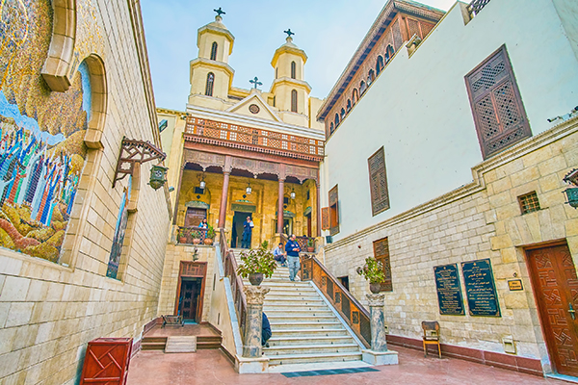
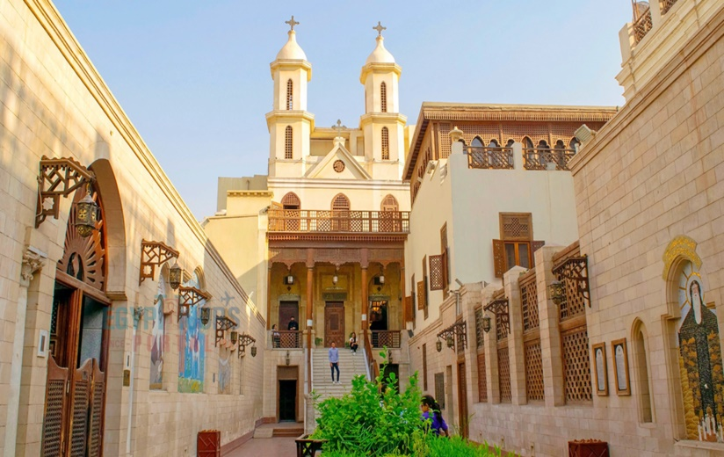

เที่ยง รับประทานอาหารกลางวัน ณ ภัตตาคาร
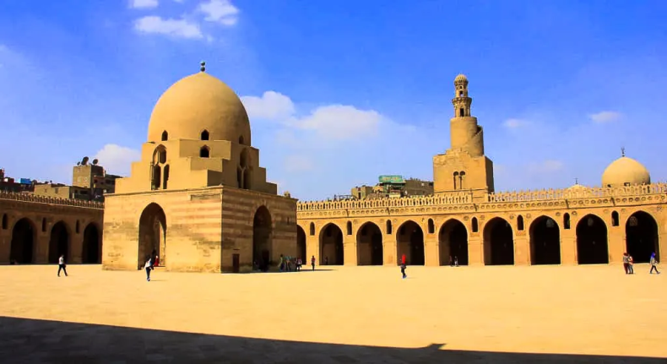
นำท่านเดินทางเข้าชม มัสยิด Ibn Tulun ตั้งอยู่ที่กรุงไคโร ประเทศอียิปต์ เป็นมัสยิดที่เก่าแก่ที่สุดแห่งหนึ่งในอียิปต์และแอฟริกาทั้งหมดที่มีชีวิตรอดในรูปแบบดั้งเดิมและเป็นมัสยิดที่ใหญ่ที่สุดในกรุงไคโรในแง่ของพื้นที่ สร้างขึ้นรอบลานกว้างแบบเปิดโล่งซึ่งให้แสงธรรมชาติส่องผ่าน มัสยิด Ibn Tulun มีรูปแบบสถาปัตยกรรมโบราณของอียิปต์

นำท่านแวะชม ศูนย์กลางการทำกระดาษปาปีรุส (PAPYRUS AND COTTON SHOPS) ซึ่งเป็นกระดาษชนิดแรกของโลกทำจาก ต้นกก (PAPYRUS) ใช้บันทึกข้อความสรรเสริญเทพเจ้าและเหตุการณ์สำคัญต่างๆ นักประวัติศาสตร์เชื่อว่า มีการใช้กระดาษที่ทำจากปาปิรุสมาตั้งแต่ปฐม ราชวงศ์ของอียิปต์ หรือราวๆ 3,000 ปีก่อนคริสตกาล
นำท่านแวะชม โรงงานผลิตหัวน้ำหอม ซึ่งกล่าวกันว่าการทำน้ำหอมนี้มีสืบทอดมาตั้งแต่สมัยพระนางคลีโอพัตรา และที่นี้ยังเป็นศูนย์กลาง แหล่งผลิตหัวน้ำหอมขนาดใหญ่ ให้กับน้ำหอมแบรนด์เนมดังๆ หลายแบรนด์อีกด้วย
จากนั้นนำท่านเดินทางสู่ห้าง City star shopping mall 1 ในห้างสรรพสินค้าในกรุงไคโร มีร้านค้าแบรนด์เนม และสินค้าหลากหลาย อิสระช้อปปิ้ง ให้ท่านได้เลือกซื้อสินค้ามากมาย
ค่ำ รับประทานอาหารค่ำ ณ ภัตตาคารอาหารไทย
ได้เวลาอันสมควรนำท่านออกเดินทางสู่สนามบินไคโรเพื่อเตรียมตัวกลับประเทศไทย

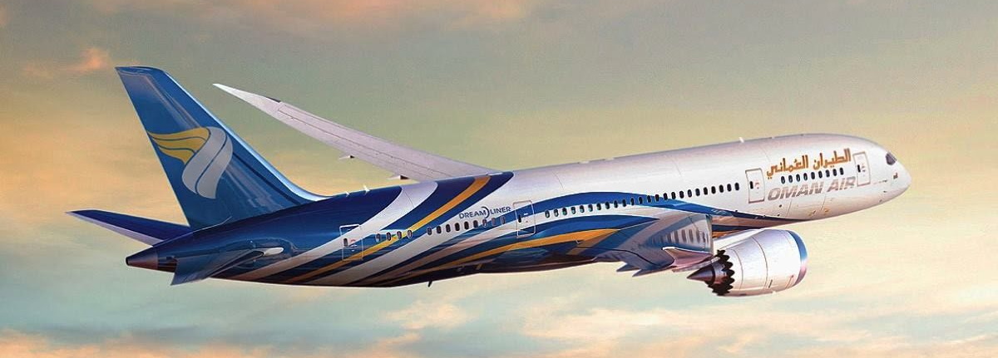
วันที่หก

- สนามบินไคโร
- สนามบินมัสกัต
- กรุงเทพฯ

01.45 น. เหินฟ้าสู่ ท่าอากาศยานนานาชาติมัสกัต โดยสายการบินโอมาน แอร์ เที่ยวบินที่ WY 408

( ใช้เวลาบินประมาณ 3 ชั่วโมง 55 นาที
06.40 น. เดินทางถึงสนามบินเมืองมัสกัต (แวะเปลี่ยนเครื่อง)
08.40 น. ออกเดินทางสู่ ท่าอากาศยานนานาชาติสนามบินสุวรรณภูมิ โดยสายการบินโอมาน แอร์ เที่ยวบินที่ WY815 ( ใช้เวลาบินประมาณ 6 ชั่วโมง 5 นาที )
(บริการอาหารและเครื่องดื่มบนเครื่องพร้อมสิ่งอำนวยความสะดวกความบันเทิงครบครัน)
17.45 น. เดินทางถึงกรุงเทพฯ โดยสวัสดิภาพ พร้อมความประทับใจในการบริการ

หมายเหตุ: โปรแกรมและรายละเอียดของการเดินทาง โรงแรม เที่ยวบิน ตารางเรือ อาจมีการเปลี่ยนแปลงหรือสลับกันได้ตามความเหมาะสมทั้งนี้ขึ้นอยู่กับ สภาวะอากาศ การจราจร , เที่ยวบินล่าช้า และเหตุสุดวิสัยต่างๆ ที่ไม่สามารถคาดการณ์ล่วงหน้า หรืออาจจะต้องรอกรุ๊ปคอนเฟิร์มก่อนทำการจอง โดยทั้งนี้ บริษัทจะคำนึงถึงประโยชน์และความปลอดภัย ความเหมาะสมของโปรแกรม ของผู้ร่วมเดินทางเป็นสำคัญ
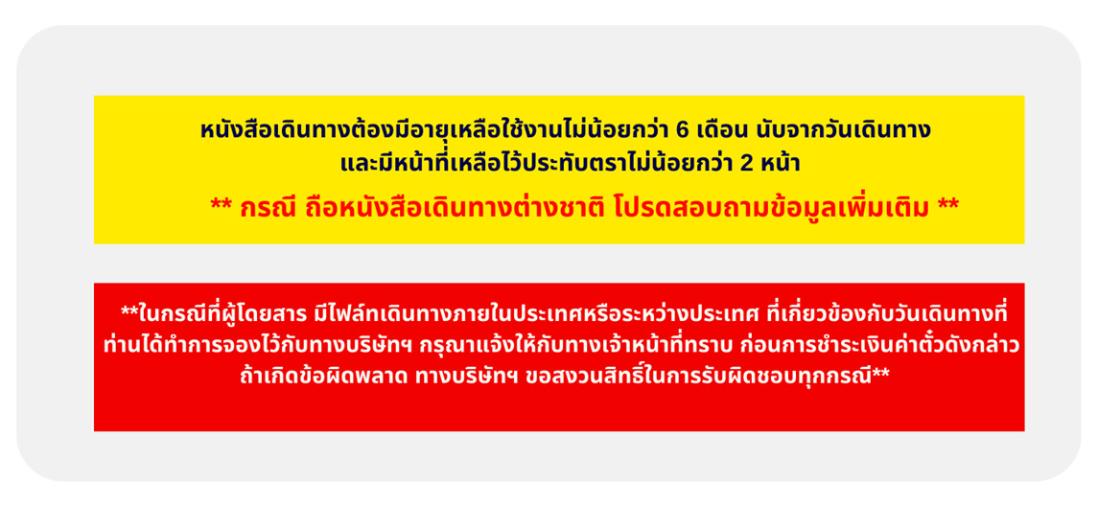
บริษัทฯ ขอสงวนสิทธิ์ในการเปลี่ยนแปลงตามความเหมาะสม โดยมิจำเป็นต้องแจ้งให้ทราบล่วงหน้า**

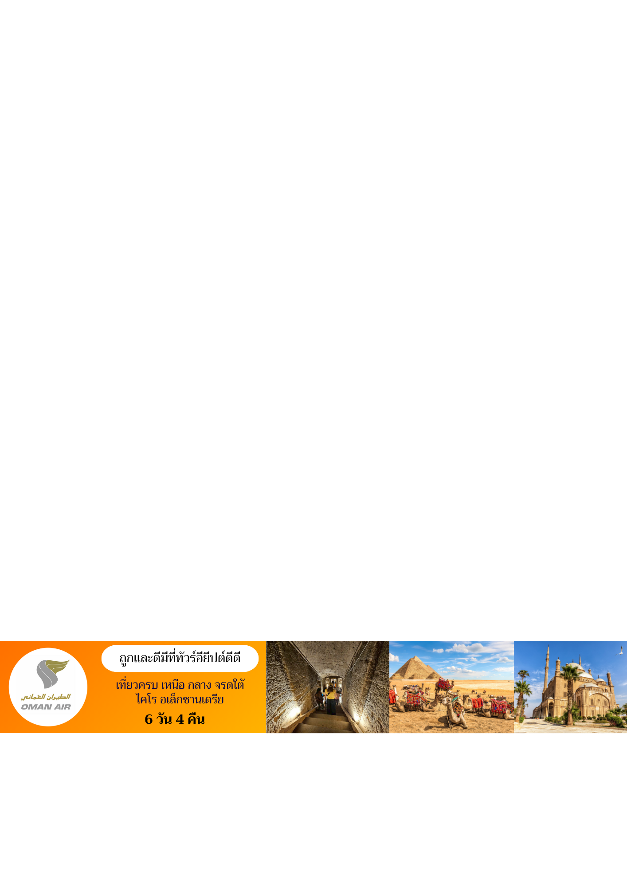

 | อัตราค่าบริการ
วันเดินทาง |  | ราคาผู้ใหญ่และราคาเตียงเสริม  (พักห้องละ 2-3 ท่าน) | ราคาเด็ก เสริมเตียง  **อายุไม่เกิน 6 ขวบ**  (พักกับผู้ใหญ่ 2 ท่าน) |  | ราคาเด็ก ไม่เสริมเตียง  **อายุไม่เกิน 6 ขวบ**  (พักกับผู้ใหญ่ 2 ท่าน) |  |  | พักเดี่ยวเพิ่ม
 | เดือนธันวาคม 2568
05 – 10 ธ.ค. 68 |  | 59,988.- |  | 59,988.- |  | 58,988.- | 11,500.-
07 – 12 ธ.ค. 68 |  | 59,988.- |  | 59,988.- |  | 58,988.- | 11,500.-
26 – 31 ธ.ค. 68 |  | 65,988.- |  | 65,988.- |  | 64,988.- | 13,000.-
28 ธ.ค. 68 – 02 ม.ค. 69 |  | 68,988.- |  | 68,988.- |  | 67,988.- | 13,000.-
29 ธ.ค. 68 – 03 ม.ค. 69 |  | 68,988.- |  | 68,988.- |  | 67,988.- | 13,000.-
 | เดือนมกราคม 2569
23 – 28 ม.ค. 69 |  | 57,988.- |  | 57,988.- |  | 56,988.- | 11,500.-
 | เดือนกุมภาพันธ์ 2569
16 – 21 ก.พ. 69 |  | 57,988.- |  | 57,988.- |  | 56,988.- | 11,500.-
20 – 25 ก.พ. 69 |  | 57,988.- |  | 57,988.- |  | 56,988.- | 11,500.-
 | เดือนมีนาคม 2569
01 – 06 มี.ค. 69 |  | 57,988.- |  | 57,988.- |  | 56,988.- | 11,500.-
20 – 25 มี.ค. 69 |  | 57,988.- |  | 57,988.- |  | 56,988.- | 11,500.-
22 – 27 มี.ค. 69 |  | 57,988.- |  | 57,988.- |  | 56,988.- | 11,500.-
เดือนเมษายน 2569
03 – 08 เม.ย. 69 |  | 60,988.- |  | 60,988.- |  | 59,988.- | 12,500.-
10 – 15 เม.ย. 69 |  | 67,988.- |  | 67,988.- |  | 66,988.- | 13,000.-
12 – 17 เม.ย. 69 |  | 67,988.- |  | 67,988.- |  | 66,988.- | 13,000.-
13 – 18 เม.ย. 69 |  | 67,988.- |  | 67,988.- |  | 66,988.- | 13,000.-

